ChaseDreamGMAT數學寂靜整理（原始稿）（2020/02/10起）
整理菌：qv0518
最新版本連結：https://forum.chasedream.com/thread-1360860-1-1.html

2020/02/10起寂靜整理匯總
【原始寂靜匯總】2020/02/10起原始寂靜匯總 by Cinderella灰
https://forum.chasedream.com/thread-1360862-1-1.html
【數學】2020/02/10起數學(MATH)寂靜整理 by qv0518
https://forum.chasedream.com/thread-1360860-1-1.html
【閱讀】2020/02/10起閱讀寂靜(RC)整理by 相葉忍
https://forum.chasedream.com/thread-1360894-1-1.html
【IR】2020/02/10起IR寂靜整理by super鱷魚杭
https://forum.chasedream.com/thread-1360939-1-1.html
【作文】2020/02/10起作文(AW)寂靜整理 by qv0518
https://forum.chasedream.com/thread-1360861-1-1.html

重要技巧：
- 文檔內搜索日期，比如“02/10”，查看全部當日更新，包括新增及之前題目補充；
- 構築連結直通寂靜原帖。

更新日誌：
02/15 09:41，更新到45題，感謝Sionmama！
02/14 12:18，更新到40題，感謝IXA，sabanana，Lalalammm！
02/12 12:59，更新到15題，感謝Reneegetoffers！
02/12 08:39，更新到13題，感謝DD_c！
02/10 換褲日（換褲時間統計）

No. | 題目 | 構築 | 備註 | 日期
1 | PS：k < m < r < s <t ; all positive numbers, t = 40，她們的和是80，問r最大值是多少？  a) 15  b) 16  c) 18  d) 19  e) 20  構築答案：18 | DD_c |  | 02/12
2 | PS：如圖，梯形，兩腰相等，求d？  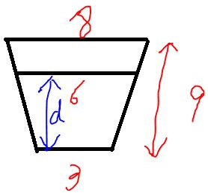  構築思路：我用的相似三角形，[(6-3)/2] / [(8-3).2] = d / 9  構築答案：5 2/5 | DD_c |  | 02/12
3 | DS：兩個圓，一個圓心(0,0), 一個圓心 (1,1)，能否判斷兩圓半徑 (R和r) 相加是圓心的距離？  條件1：R^2 + r^2 = 2 – 2Rr  條件2：忘了，就記得這個求不出來，給的很離譜的個條件  構築思路：題目的要求在問 r^2 + R^2是不是2，而 2rR不能是0，否則圓根本就不存在了。所以(1)可以推出百分百不相等。  構築答案：A  構築：這題感覺挺陷阱的，我糾結了好一會，到底能不能是0，是0能不能算是個隱形的半徑是0的圓  …. 腦洞也是很大…） | DD_c |  | 02/12
4 | DS：讓求一個正方形的邊長，邊長是x  條件1：邊長x的正方形，面積是邊長(x-2)和邊長(x-4)倆正方形面積的和  條件2：X>2  構築思路：把A解一解，x=2，x=10，但是因為x不可能等於2,（要不另倆正方形不存在了），所以x=10  構築答案：A | DD_c |  | 02/12
5 | PS：一個rating（1~10）表格，25個人，問中位數的rating是多少？  構築思路：R10有2人；R9有6人；R8有5人；剩下不重要了。  構築答案：8 | DD_c |  | 02/12
6 | DS：Sqrt(mn) = 10, m < n，問n的具體值？  條件1：m, n, 倆數中，至少有一個是完全平方數  條件2：m和n都不是prime  構築思路：mn=100 = (2^2) * (5^2)，有大小關係，（1）可求。（2）中要麼一個是4*25=100，要麼是10*10，  但是 m < n，所以只能是4和25，n也能求。  構築答案：D | DD_c |  | 02/12
7 | DS：sqrt(117m)是否是整數？  條件1：尷尬，忘了  條件2：尷尬，這個也忘了… | DD_c |  | 02/12
8 | PS：6面的正方體，紅綠藍三色，兩色不能share the same edge, how many ways to paint?  a) 3  b) 6  c) 9  d) 12  e) 15  構築：這題我是真懵逼，本來想選1的…因為明明只能對著紅，對著藍，對著綠啊…. 感覺題目意思是同一個正方體轉一轉也算一種新的paint方式？  構築答案：最後被迫3*2*1，選的6 。（很不確定，建議自己算） | DD_c |  | 02/12
9 | PS：公司買飛機（乘客量是10），3 mil, 每次飛要 6k，如果不買飛機，每人每次飛是1000，問最少飛多少次平價？  構築思路：列方程就好，我就不算了。  構築答案：750。（如果你算的不是750，那估計是我題目數字可能錯了…這題我算了三遍為了確認…） | DD_c |  | 02/12
10 | DS：總價是y，人數是x，有個initial fee，問方程直線是否相交於 positive y-axis？  條件1：有A人的情況下，總價425；有B人情況下，總價400.  條件2：Initial fee是C（告訴了數字），per person fee是D（告訴了數字）  構築答案：D | DD_c |  | 02/12
11 | PS：以下哪個數列standard deviation大於 {-20,-10,0,10,20}？  a) {5, 15, 20, 25, 35}  b) {30, 35, 50, 65, 70}  c) {-20, 0, 0, 0, 20}  d)e)忘了 | DD_c |  | 02/12
12 | DS：ABC三人，1月份，每人依次投了a, b, c元。年終分紅是按投資比例分，問A可以拿多少？  條件1：A在這一年中 made two additional investment of 2000, B made one additional investment, C did not make any additional investment  條件2：總profit是 "某已知" | DD_c |  | 02/12
13 | PS：50個人考試，中位數是74分，24個高於中位數的是85分，21個低於中位數的是60分，問平均分是多少？（數字不一定準確）  構築思路：總之就是全部加一起，記得總人數是50，中位數不止一個，就好。 | DD_c |  | 02/12
14 | PS：[參考截圖]，給出了弧度60，求對應的弧長？  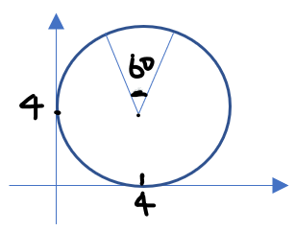 | Reneegetoffers |  | 02/12
15 | PS：有五個人V,W,Q,Y,Z 站成一列，其中V,W中至少站一人，問有幾種排列方式？ | Reneegetoffers |  | 02/12
16 | PS：10到99的整數中，能被3整除或能被7整除的有多少數？  構築思路：  1到99中，能被3整除的有 99/3 = 33個數， 1到10中有3，6，9能被3整除，所以10到99的整數中，能被3整除的有30個數。  1到99中，能被7整除的有 99/7 = 14 個數， 1到10中有7 能被7整除，所以10到99的整數中，能被7整除的有13個數  1到99中，能被21= 3 * 7 整除的有 99/21 = 4 個數， 1到10中沒有數能被21整除，所以10到99的整數中，能被21整除的有4個數  所以，10到99的整數中，能被3整除或被7整除的有 (30+13) - 4 = 39個數 | IXA | Q51 | 02/14
17 | DS：平面直角坐標系兩個圓，一個圓的圓心座標為（0，0），另一個圓的圓心座標為（1，1），它們的半徑分別是r和R，問兩圓的圓心距離是否是R+r呢？  條件1：r^2 + R^2 = 2(1- r*R) sufficient  條件2：R^2 - r^2 = 2r insufficient | IXA | Q51 | 02/14
18 | DS：what is the probability of Event A?  條件1：the odds of Event A is 2 to 3 我不知道odds是什麼意思，但是我蒙sufficient  條件2：the probability that Event A does not occur is 0.3 sufficient | IXA | Q51 | 02/14
19 | PS：一個三角形，有一個內角大於90度（鈍角），其中兩條邊的邊長分別是9和40, 問另一個邊的邊長可能是什麼?  a) 30  b) 33  c)39  d) 40  e) 41  構築思路：  另一個邊長加上9應該大於40，所以這條邊應該大於31，排除a）  由於這個三角形是鈍角三角形，只有可能有一個角大於90度，所以不可能存在等腰鈍角三角形，任何接近40的邊長都會使得這個三角形有兩個鈍角，排除cde | IXA | Q51 | 02/14
20 | DS：有一個多邊形內切於一個圓裡，多邊形的邊長數量n大於等於3，問n是多少？  條件1：多邊形至少有一個對角線過圓心  條件2：多邊形的面積和圓的面積有某種比值 (題幹不確定）  構築答案：這道題我不確定，我選的是E | IXA | Q51 | 02/14
21 | PS：排列問題，有5個東西進行排列，A和B之間至少隔了一個東西，有多少排法？  A和B整體法先全排列，有兩種排法，然後4個東西全排列，有4！種排法，所以A和B相鄰總共有2*4！= 48種排法  5個東西全排列有5！=120種排法，所以A和B之間至少隔了一個東西，有120-48= 72種排法。 | IXA | Q51 | 02/14
22 | DS：問X 除以2的餘數是多少？  條件1：y是一個奇數，y= （x+1)/2  條件2：(-1)^ x = -1 （題幹記不清了，但是-1的power和這個等式可以用來判斷x是一個奇數）  構築：兩個選項算出來都是1，因為兩個選項中x都是奇數 | IXA | Q51 | 02/14
23 | DS：Is x <y ?  條件1：x^ 2 <xy  條件2：y > 0  構築答案：x，y正負號不明確的時候，可以一個條件可以出現x > y或者 x < y，所以各個條件都不充分，但是兩個加在一個充分，選C。 | IXA | Q51 | 02/14
24 | PS：根號計算(√5-2)/(√3-√2)=？  構築思路：類似這樣的，分母利用（a+b）（a-b）= a^2 - b^2來消掉，最後正確選項是帶括弧的，不是最簡的形式。 | IXA | Q51 | 02/14
25 | PS：If x + y = 6t，and xy = -7t^2，求(x^2 + y^2)/ t^2的值？（這道題是做到比較後面的時候碰到的，比較簡單）  構築思路：通過（x+y）^2 - 2xy 來求x^2 + y^2的值，消掉t^2 | IXA | Q51 | 02/14
26 | PS：（具體資料不記得）有一張正方形海報，邊長60 inches, 貼在一個牆上（猜是比較大的長方形， vertical and horizontal（意思好像是這個正方形海報的各個邊和這個長方形牆的各個邊都是平行的），從地面往上6 feet 10 inches（具體資料不清楚，題目最後有foot和inch的轉換公式）越過了一部分海報，這部分面積是海報總面積的1/3 （確定），問海報最底下的邊長到地面的高度是多少？  構築：題目剛開始做，覺得很長，沒有圖只有文字所以沒看懂，雖然後面懂了）圖大概是這個樣子：  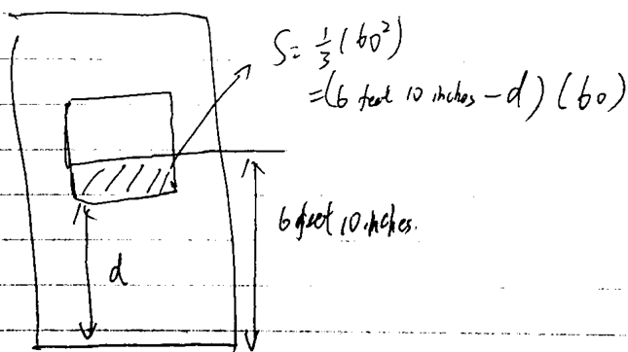 | IXA | Q51 | 02/14
27 | PS：標準差問題（資料不確定，題目僅供參考）有一組資料集合是{0，2，3，4，4，5}，mean是3，標準差是直接告訴你的一個值，然後另一組資料集合是{0， 2，2，2，3，3，4，4，5，5} mean也是3，但是問你標準差最接近哪個值？  構築答案：我在考場上選的是2.0，因為我是直接硬算的標準差，但我不確定是否正確，考場上的題裡面集合元素有5，6，8，然後mean大概是3.5. | IXA | Q51 | 02/14
28 | PS：有三個prices，suggested prices， real prices（不確定）和sale prices，suggested prices的值是real prices減少了某種百分比的值，real prices的值是sale prices減少了某種百分比的值，問suggested prices是sale prices減少多少百分比的值？ | IXA | Q51 | 02/14
29 | DS：兩種超市里可以買到的產品A和B（食物？），A和B的價格是不同的，固定的 fixed，同時購買A或B有相同固定的消費稅 fixed taxes，（但是沒告訴你多少）有兩個人，第一個人甲買了三個A，然後他有6個孩子，所以還給每個孩子買了一個B（不確定幾個孩子），花了10.85美元。第二個人乙，買了一個A，然後給自己買了一個B，然後又給自己的孩子買了一個B（所以乙買了兩個B，一開始做題目沒看清，我以為她只買了一個B，後面算答案的時候沒算出來，這裡要注意），花了8美元，問買一個A和一個B要多少錢（也就是A+B的價格）  條件1：不記得  條件2：A比B多5美元（資料不確定） | IXA | Q51 | 02/14
30 | PS：（路程/工作問題，s = vt）有一群學生，各有各的名字，例如Sue，Dee，大概有4個學生，這群學生在一起工作，第一個學生A工作時間比學生們總共工作時長的1/3還要少8小時（資料不確定），B工作時間比學生們總共工作時長的1/3還要少3小時（不確定），D工作時間是14小時，問這群學生總共工作多少時間？  構築：具體內容不記得了 | IXA | Q51 | 02/14
31 | PS：x是整數，x<0，問$\sqrt{{\left(x\right)}^{2}}-\sqrt{-\left(x\right)|x|}$是多少？  構築：題目具體細節不記得，但是因為x<0，在絕對值裡記得變號就可以解了 | IXA | Q51 | 02/14
32 | PS：n是一個perfect square number，意思是它等於一個整數的平方，問比n的值要大的最小perfect square number是多少？（例如比4大的是9）  構築答案：我選的是n+2√n+1 | IXA | Q51 | 02/14
33 | DS：A完成一件事需要6小時，問B和A一起做，能不能3小時之內完成？  條件1：B的速度是A的兩倍  條件2：B做的量大於50%  構築答案：這道我選的是D，都sufficient。  構築思路：  條件1：A的效率是1/6，B是1/3，所以1/(1/6+1/3)=2<3，sufficent  條件2：設工作是1，A的效率是1/6，B的效率是Vb，因為是A和B一起做，所以所花時間t是一樣的，因為Vb * t > 1/2, Vb * t + (1/6) * t = 1，所以 (1/6) * t < 1/2, 所以 t < 3, sufficient | IXA | Q51 | 02/14
34 | PS：13000.00300（to the left) 左邊的小數（decimal）3是右邊的3的多少倍（how many times)？  構築答案：選1,000,000倍 | IXA | Q51 | 02/14
35 | DS：Sqrt(mn) = 10, 1 < m < n，問n的具體值？  條件1：m, n, 倆數中，至少有一個是完全平方數（sufficient, n = 25）  條件2：m和n都不是prime （sufficient, n = 25）  構築答案：D | IXA | Q51 | 02/14
36 | PS：set A has numbers 1,2,3,4,5 and set B has numbers 1,2,3,4,5. 問ab的值小於4的概率是多少？ | sabanana |  | 02/14
37 | PS：每行每列三個小正方形組成一個大的3*3的正方形，問一共有多少種矩形？  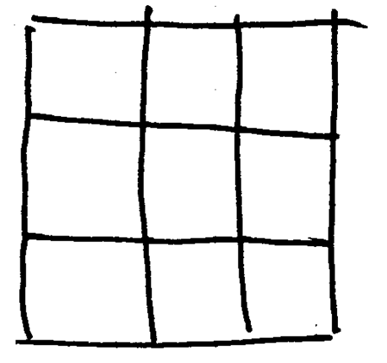 | sabanana |  | 02/14
38 | DS：四個positive integer a,b,c,d且a>b>c>d. 問由abcd組成的四位數能否被7整除？  條件1：(a*d)/(b-c)=10  條件2：忘了反正這個條件可以得到能被7整除和不能被7整除的數。insufficient  構築答案：我選的a，因為條件一好像只能得到一種四位數5432. 5436能被7整除 | sabanana |  | 02/14
39 | PS：一個公司每天生產800個東西，profit的方程是profit=（1/10）*（600-x）*（x-10），where x is the units produced。求問當x是多少時有maximum profit？  構築思路：二元一次方程求最大值 | sabanana |  | 02/14
40 | PS：考了一個算24點-----5，5，5，1 這四個數算24點，然後他有給括弧之類的，按運算規則把加減乘除填進去。  具體演算法是【5-（1/5）】*5=24  真的是一個非常經典的24點，就是好久沒玩了一時間有點懵逼。 | Lalalammm |  | 02/14
41 | PS：如圖，三個半徑為r的圓，兩兩相切，內切於一個長方形，下面兩個圓的距離是a，求長方形的寬W？ | sionmama |  | 02/15
42 | PS：問下面哪個數是3^x的結果？  構築答案：構築選的最後一個數，因為個位數是6。前四個數的個位數分別為3，9，7，1都有可能。 | sionmama |  | 02/15
43 | PS：爸爸32歲，女兒6歲，問爸爸是女兒年齡的兩倍時幾歲？  構築答案：簡單，52歲（20年後） | sionmama |  | 02/15
44 | DS：兩個箱子A和B體積相同，A的寬是5，好像是問B的寬是多少？  條件1：不記得了，但是應該算不出來  條件2：給出了A和B的長和高的關係，可以算出來B的寬  構築答案：構築選的B | sionmama |  | 02/15
45 | DS：問n是否能被8整除？  條件1：是n能被4和6整除  條件2：是n能被10和18整除？（記不清了，數可能不對）  構築答案：構築選的是E，因為試了180，符合兩個條件但不能被8整除。 | sionmama |  | 02/15

